COLEGIO SAN SEBASTIAN
STO. DOMINGO 2078
STGO-CENTRO
Colegio San Sebastián
Santiago Centro
Departamento de Inglés
Profesor Luis Alvarado P.

EVALUACIÓN FORMATIVA TERCERO BASICO
FUN AFTER SCHOOL UNIT 6
NAME______________________________________________ Pts 12/____

- Enviar evaluación al siguiente correo: inglescss2020@gmail.com

A Escribe en inglés el nombre de las siguientes actividades de tiempo libre

1_______________ 2________________

3_______________ 4________________

B Mira la figura y responde en inglés utilizando la forma ‘ing’ del verbo, tal como hicimos en clases online
1 2
What is he doing? ________________ What is she doing?_______________

3
What is she doing?________________ 4 What is she doing?_______________

C Escribe el nombre en inglés de las 4 partes de la casa que puedes ver

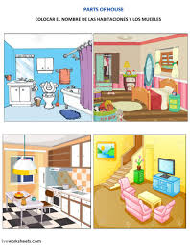
1___________________
2___________________
3___________________
4___________________

